SOC(State-of-Charge) - 선형 보간 계산식

보간 수식

V_max= 29.31 V → SOC = 100 %

V_min= 20.00 V → SOC = 10 %

전압 V에 대한 SOC(%)

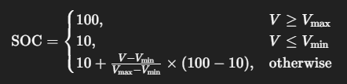

Vmax​−Vmin​=29.31−20.00=9.31

중간 범위

SOC= 10 + V-20.00 / 9.31 ​× 90

기록

0611_09:00 - adc = 2.74~2.75 / V = 27.77 / bat = 약 85%

0611_13:00~15:00 - adc = 2.63~2.64 / V = 26.66 / bat = 약 74%

0612_08:30 - adc = 2.59~2.61 / V = 26.32 / bat = 약 ?